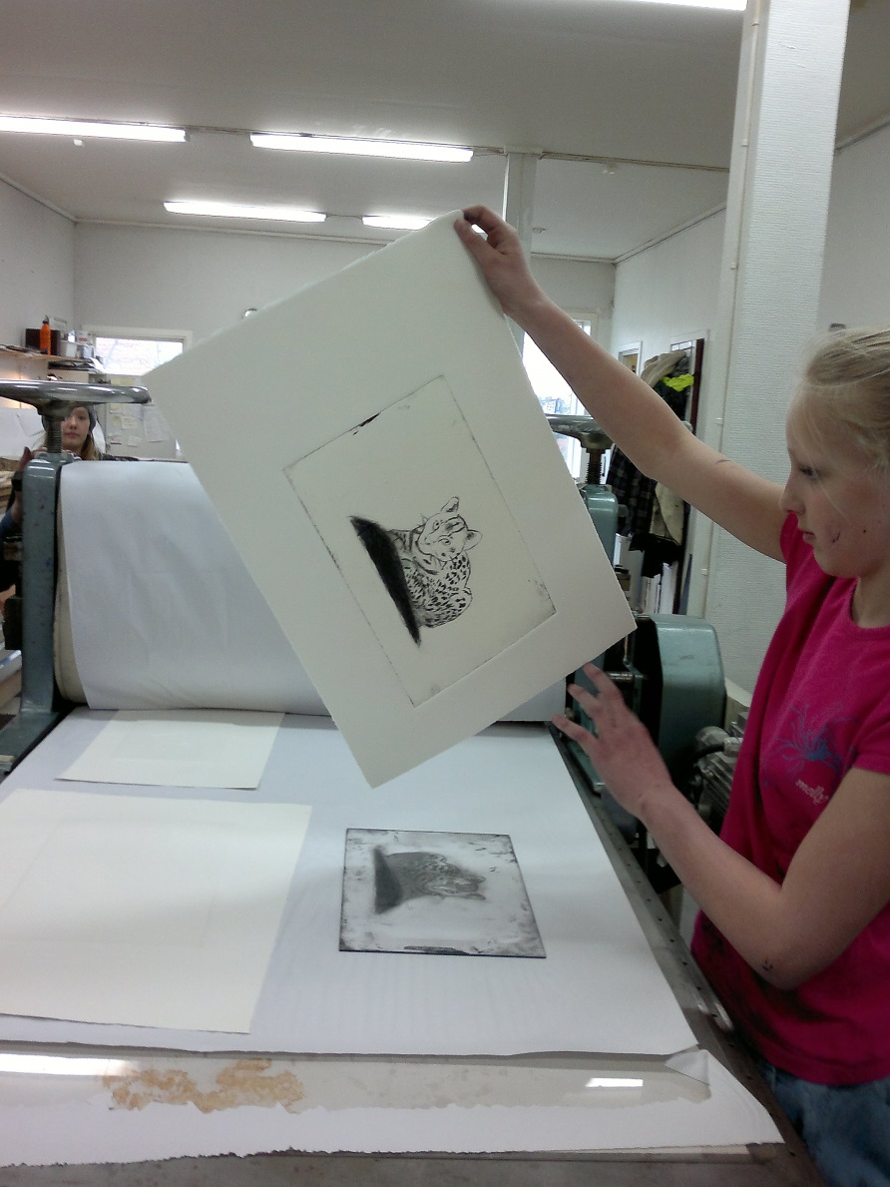

RISS - grafikkverksted

med Solveig Landa og Anita Tjemsland

Klassetrinn: 5.-7.

RISS – grafikkverksted, om programmet

Anita Tjemsland og Solveig Landa er begge grafikere og har gjennom samarbeid med Den kulturelle skolesekken laget RISS - grafikkverksted. De vil besøke skoler i Rogaland med en workshop der barn får lære om grafikk og lage sine egne trykk. De kommer til skolen med alt fra presse til materiale og utstyr, og er med klassen i prosessen med å lage trykk.

Alle elevene får en pleksiglassplate som de risser inn i. Motivet kan variere, men en ide er å ha et bilde eller en skisse under pleksiglasset som man kan se etter. Deretter blir platen svertet inn og farge blir dyttet ned i linjene som er risset inn. Så legges et syrefritt godt trykkpapir over platen og dette går gjennom pressen. Etterpå kan man dra av papiret og se trykket. Papiret er fuktig når vi trykker og må ligge og tørke noen dager i press slik at det blir fint og slett. Hver elev får lage 2 trykk.

Anita og Solveig vil gå gjennom en kort historikk om grafikk og vise elevene prosessen og sette de i gang med å risse i pleksiplaten. Det er viktig at lærerne er aktivt med i klassen og hjelper til. Det kan for eksempel bli kø når elevene skal trykke og her er det greit å få hjelp. Vi trenger tilgang til vann for å vaske hender, plater og utstyr. Sverten er vannbasert og har ingen farlige avgasser og er lett å få av med såpe og vann. Det er allikevel greit å ha arbeidsklær på. Et stødig arbeidsbord til å ha pressen på er viktig.

Elevene får verkstedet på skolen sin. Noen 7.-klasser får komme til Grafisk Verksted, Stavanger. Dette avtales direkte med skolene og DKS betaler busstransport.

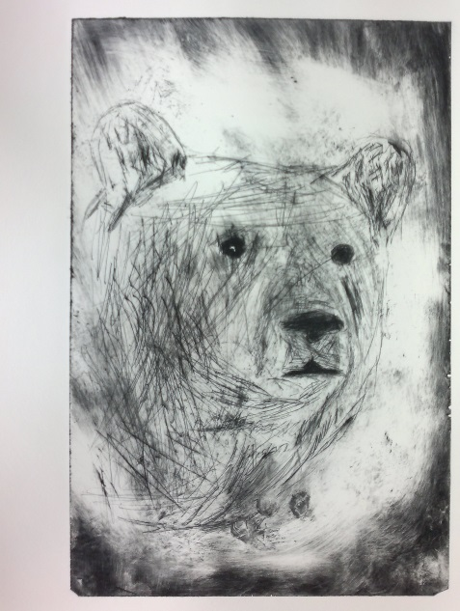

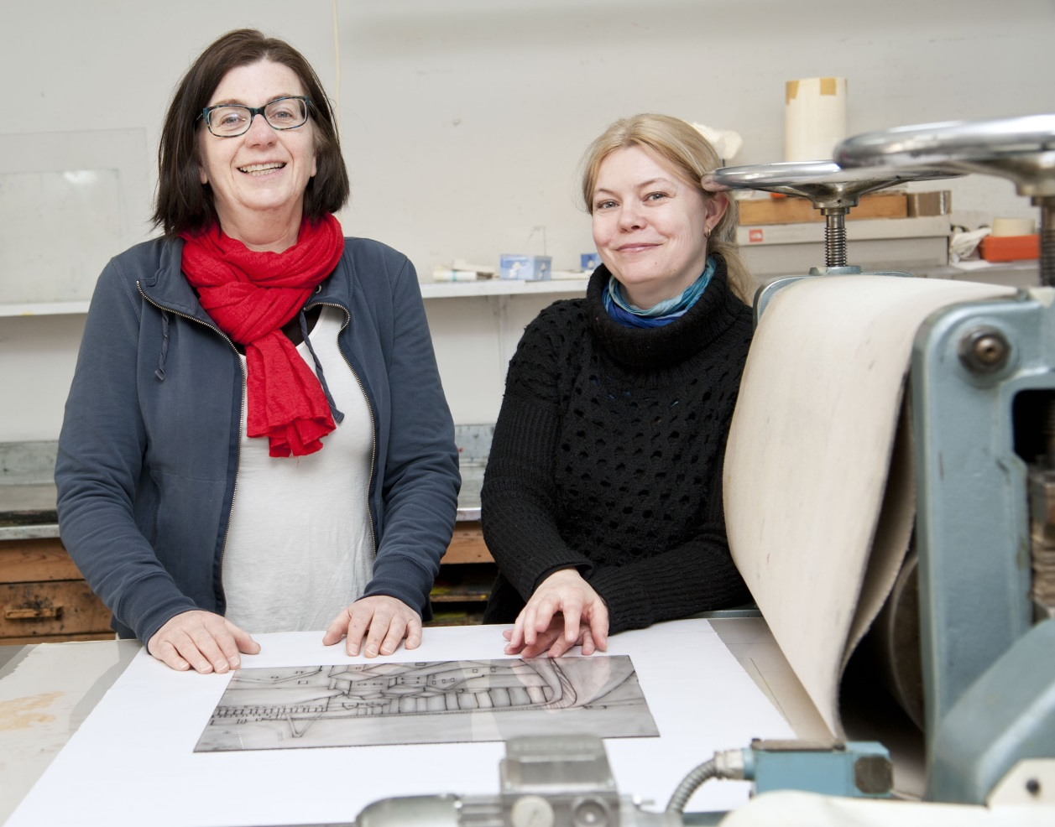

Solveig Landa har sin utdannelse fra Montana State University og University of Washington i USA. Hun er verksmester på Grafisk Verksted i Stavanger og i sitt eget kunstneriske virke arbeider hun med både grafikk og skulptur. Deltar jevnlig på utstillinger i inn og utland.

Anita Tjemsland har sin utdannelse fra Kunstskolen i Rogaland og Statens Kunstakademi. Hun har sin daglige arbeidsplass på Grafisk Verksted i Stavanger og har atelier på Tou Scene. Anita jobber for det meste med svart-hvite raderinger der bymotiv står sentralt. Hun har også deltatt på flere utstillinger i inn- og utland.
Om grafikk

Mange kunstnere i dag bruker grafikk når de lager sine bilder. Ordet grafikk stammer fra det greske «graphe» som betyr tegning eller skrivning. Man kan også forklare grafikk ved at det e et avtrykk av noe. Motivet eller tegningen blir laget på en plate av metal, plast, kartong eller stein. Motivet blir overført til papir når det blir lagt farge på platen og den går gjennom en presse. Bildet blir et avtrykk av platen og man kan trykke flere bilder fra samme plate. Disse blir da like og er det man kaller et opplag.

De fleste grafiske teknikker ble opprinnelig utviklet som reproduksjonsmetoder for bilder og tekst. Når man trengte mange av noe var grafikk ideelt; for eksempel til flygeblader, plakater, illustrasjoner i bøker og aviser. Noen teknikker, slik som tresnitt, går så langt tilbake som 200 e Kr. i Kina. På 1300 tallet ble papir lettere tilgjengelig og det ble mer vanlig å reprodusere tekst og illustrasjoner. På 1400 tallet ble boktrykkerkunsten utviklet samtidig med grafikken i Europa. Oppigjennom hele 1900 tallet har det vært vanlig å bruke grafikk for å lage plakater, platecover, flygeblader etc. I løpet av de siste 500 årene har det vokst frem en lang tradisjon av ulike kunstpraksiser innen grafikk, Nå er grafikk en respektert kunstform. Faget er i stadig utvikling, noe som er tydelig i og med at det er vanlig å bruke data som del av å utvikle et grafisk arbeid, for eksempel digital inkjet og foto silketrykk. Selv om det særegne ved grafikk er at man kan trykke mange like bilder, er det også vanlig å lage monotypi eller monotrykk der det kun er ett av hver.

Grafikk er en samlebetegnelse på flere måter å trykke et bilde på, og de mest brukte teknikkene er:

1 HØYTRYKK. Tresnitt og linosnitt er kalt høytrykk. Motivet blir skåret inn i platen og sverte valses over platen. Det er de høyeste partiene på platen som former bildet.

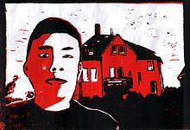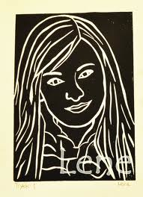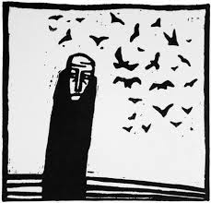

2 DYPTRYKK. I dyptrykk er motivet formet av fordypninger som er risset eller etset inn i metallplater/plastplater. Sverte blir lagt ned i fordypningene og de høyeste partiene er tørket rene. Etsning, radering og kobberstikk er dyptrykk.

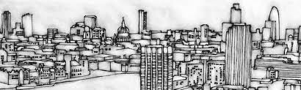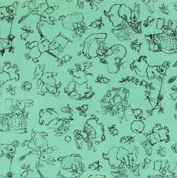

3 PLANTRYKK. I plantrykk er det ingen nivåforskjell på motiv og plate. Motivet blir tegnet på en litografistein eller overført fotografisk til en silketrykkramme. Litografi og silketrykk er plantrykk.

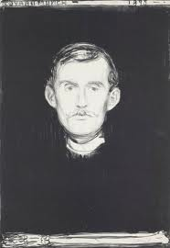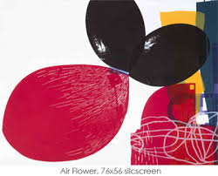
Praktisk info

- Antall elever: 15 elever pr. verksted
- Varighet: 4 timer
- spesielle hensyn: eleven må ha på seg et gammelt plagg for å spare klærne sine
- Rombeskrivelse: tilgang til vask
- Lærerkrav: lærerne må være til stede under verkstedet!

Spørsmål om programmet og turnéplan
Anne Kristin Høiland
anne.kristin.hoiland@rogfk.no
tlf. 51 51 68 64/48 00 88 38

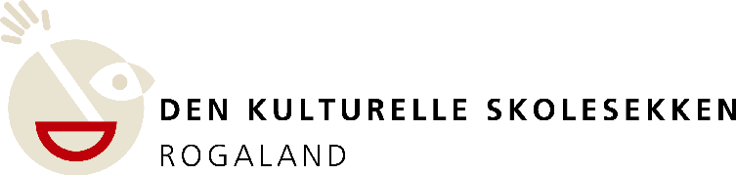

er ei nasjonal satsing der kultur- og opplæringssektoren samarbeider om å nå dei måla som er nedfelt i Stortingsmelding nr. 8 (2007 – 2008) Kulturell skulesekk for framtida. Måla for DKS er:

- å medverka til at elevar i skulen får eit profesjonelt kunst- og kulturtilbod
- å leggja til rette for at elevar i skulen lettare skal få tilgang til, gjera seg kjende med og utvikla forståing for kunst- og kulturuttrykk av alle slag
- å medverka til ei heilskapleg innlemming av kunstnarlege og kulturelle uttrykk i realiseringa av skulen sine læringsmål.

Rogaland fylkeskommune har ansvaret for ordninga i Rogaland og skal sikra at ho kjem alle elevar til gode og at produksjonane har høg kvalitet.

Opplæringssektoren har ansvaret for å leggja føre- og etterarbeid pedagogisk til rette for elevane, medan kultursektoren har ansvaret for kulturinnhaldet i DKS og for å informera om dette i god tid.

Den kulturelle skulesekken er finansiert av spelemidlar, og for skuleåret 2016/2017 har Rogaland fått i alt 21,7 millionar kroner til DKS- produksjonar og i grunn- og vidaregåande skular og skulekonsertar i grunnskular og barnehagar.

Kvart barn i grunnskulen får minimum ein DKS-produksjon og to skulekonsertar per år.
Dei vidaregåande skulane kan sjølv velja frå eit utval av produksjonar.

Meir informasjon og turnéplanar finst på

www.skolesekken-rogaland.no

